お正月遊び
～子供に伝えたい～ 日本のお正月の遊び
世代を超えて楽しみましょう
月日：平成31年1月14日（月・祝）
時間：午前１０時～12時
場所：管理組合事務所 洋室・和室・前庭(雨天時ピロティー)
内容：・こま回し・福笑い・すごろく・お手玉・トランプ
・けん玉・カルタ・百人一首・おはじき・紙飛行機 等
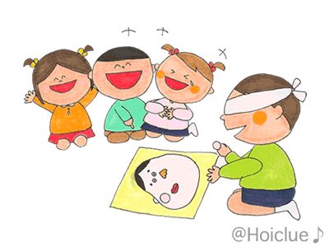
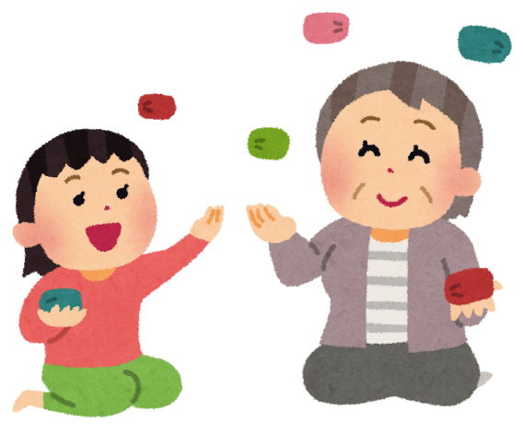

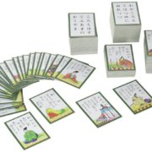
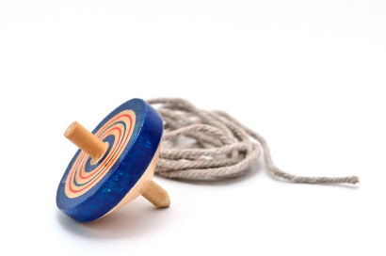
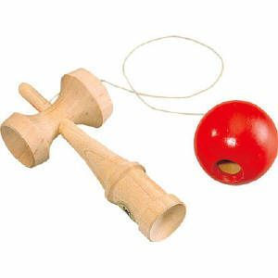

：□□□□□□自治会

